Sistema Eletrônico do Serviço de Informação ao Cidadão – SIC
Relatório Estatístico dos Pedidos de Acesso à Informação
Poder Executivo Estadual
Novembro de 2016

PEDIDOS DE ACESSO À INFORMAÇÃO
No mês de novembro de 2016 foram registrados 101 (cento e um) pedidos iniciais de acesso à informação, no âmbito do Poder Executivo Estadual, via Sistema Eletrônico do Serviço de Informação ao Cidadão – e-SIC.

Características dos Solicitantes
É possível extrair dados que caracterizam os solicitantes a partir do preenchimento do cadastro no sistema e-SIC disponibilizado no endereço eletrônico www.e-sic.al.gov.br. Esses dados são necessários para que seja possível alimentar os relatórios estatísticos da demanda de acesso à informação e disponibilizá-los à população.

- Tipo de Pessoa
Dentre o total de pedido inicial de acesso, 91 (noventa e um) foram realizados por pessoas físicas e 10 (dez) por pessoas jurídicas.
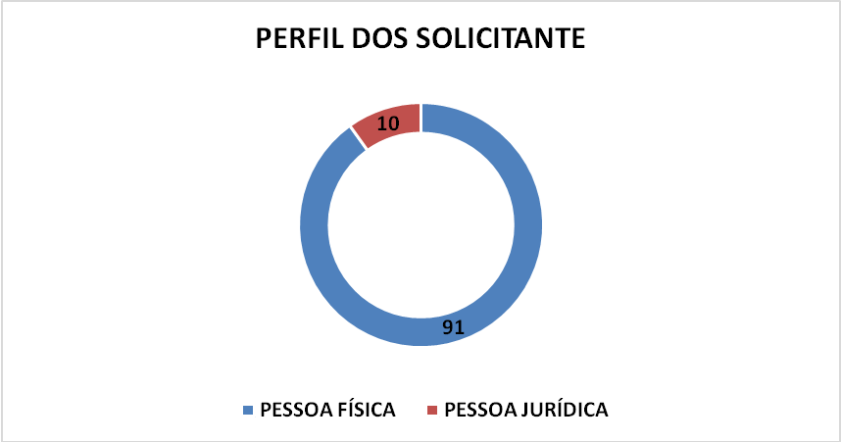
- Gênero dos Solicitantes
Entre os solicitantes, 48 (quarenta e oito) pertencem ao sexo masculino, 43 (quarenta e três) ao sexo feminino.
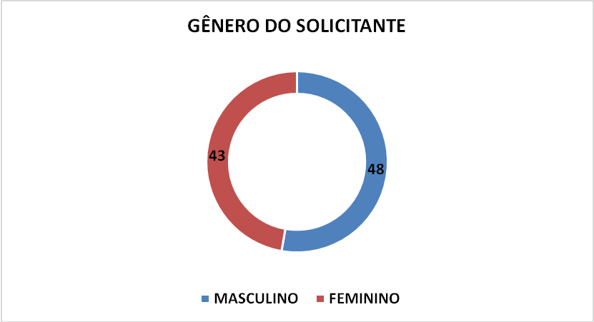

- Região de Origem dos Solicitantes
Do total de pedidos recebidos, 08 (oito) solicitantes não declararam sua origem.
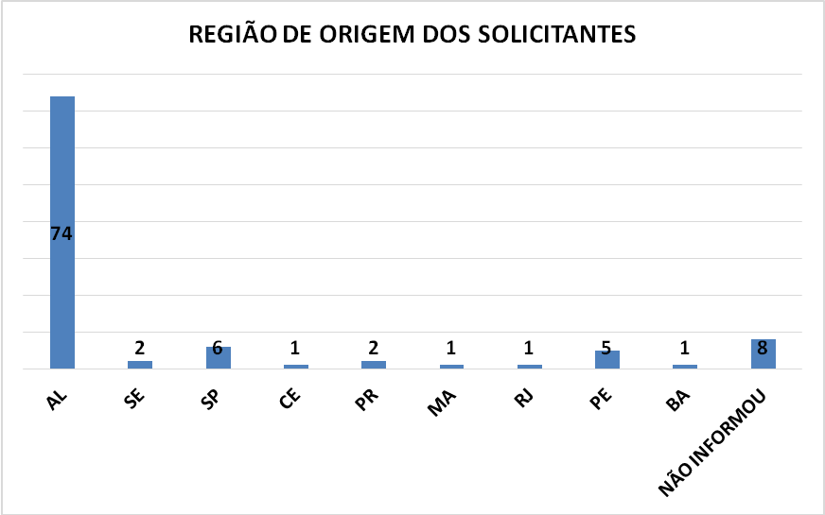
- Faixa Etária dos Solicitantes
Do total de pedidos recebidos, 12 (doze) solicitantes não declararam em que faixa etária se enquadra.
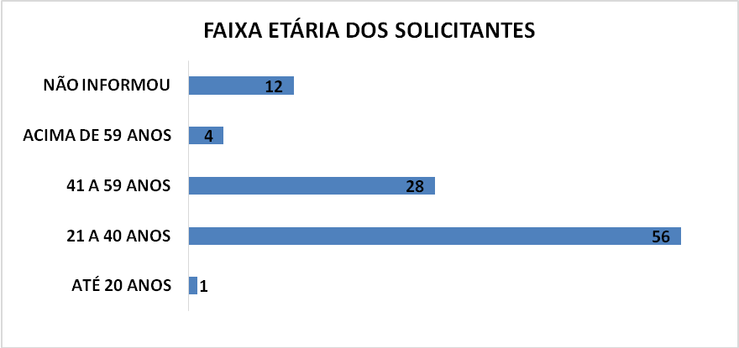

- Grau de Escolaridade dos Solicitantes
Do total de pedidos recebidos, 13 (treze) solicitantes não declararam seu grau de instrução formal.
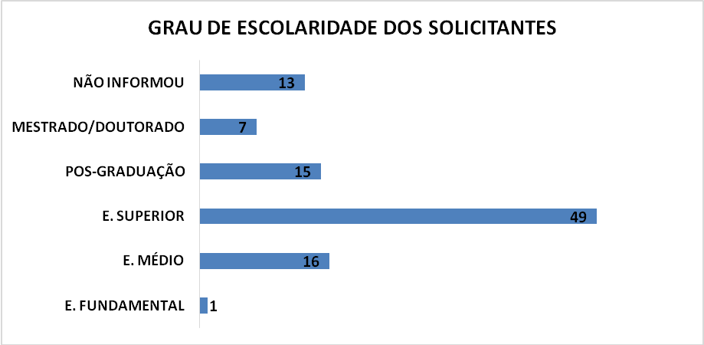

Assuntos mais Solicitados pelo Sistema e-SIC

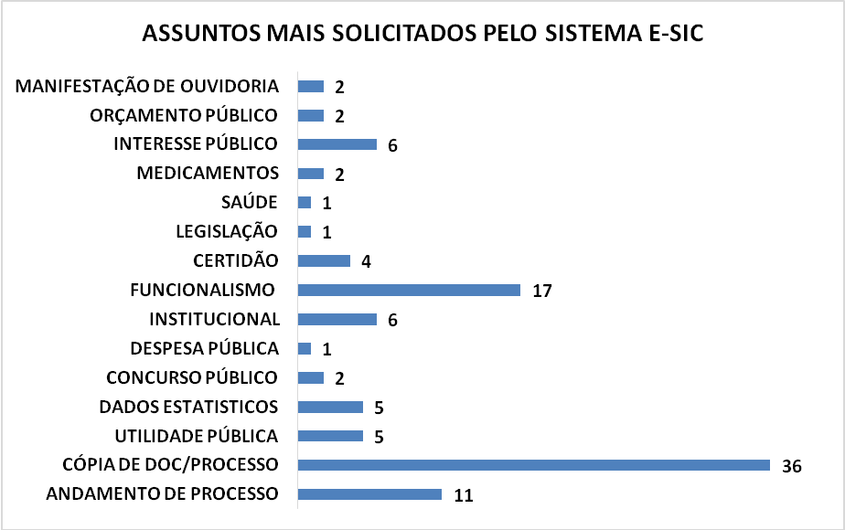

Órgãos mais Demandados
Dentre as respostas encaminhadas aos solicitantes através do sistema e-SIC, os órgãos e entidades mais demandados foram: SEPLAG, DETRAN, UNCISAL, SEDUC, SESAU, SSP e IZP.

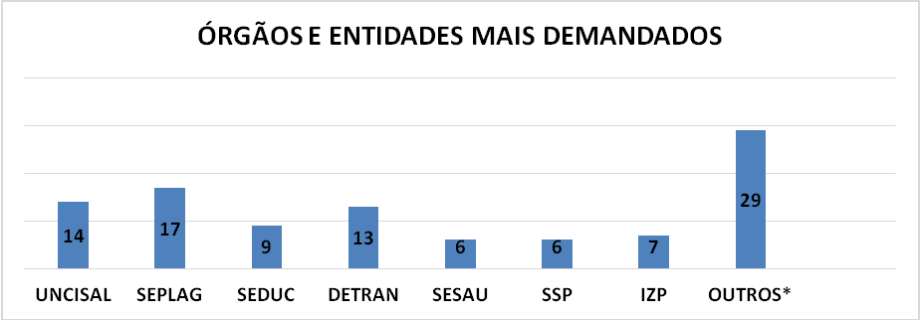
*OUTROS – órgãos e entidades que receberam até 06 (seis) pedidos no período.
Prazo de Atendimento do Serviço de Informação ao Cidadão (SIC)
Das 101 (cento e um) solicitações recebidas no mês de novembro de 2016, 18 (dezoito) pedidos foram respondidos acima do prazo legal de resposta de 20 (vinte) dias.

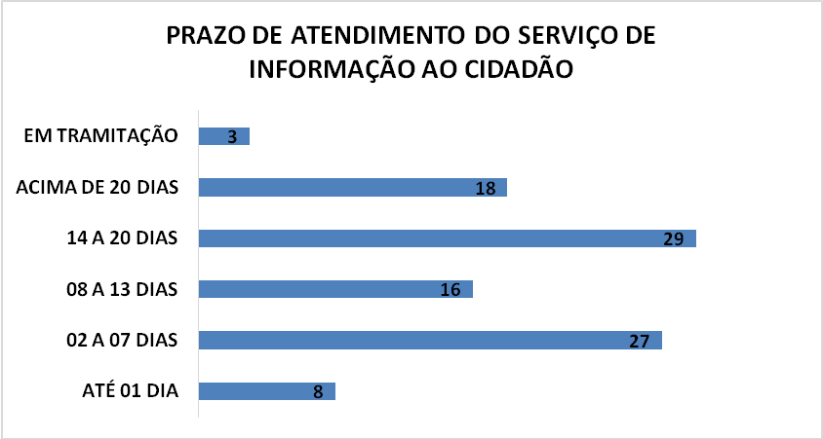

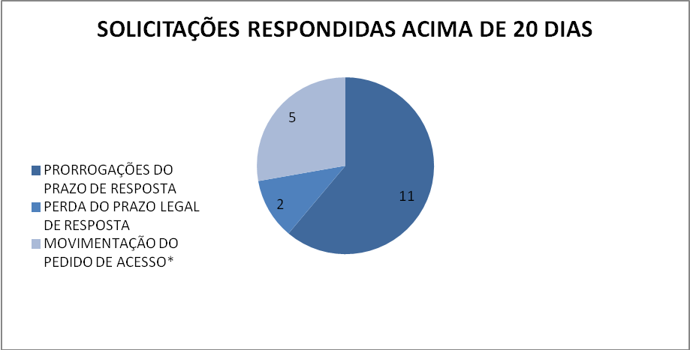
*Movimentação do pedido de acesso para a Secretaria/Entidade detentora da informação, em conformidade com o §6º do artigo 12.

Status dos Pedidos
Dentre as solicitações recebidas em novembro de 2016, constam 05 (cinco) pedidos negados.

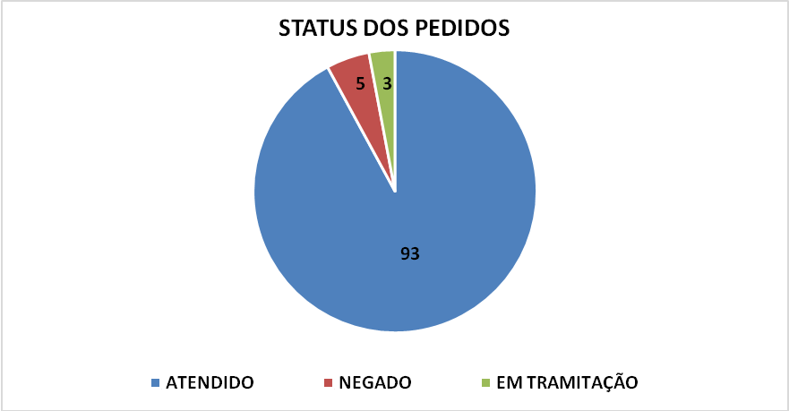

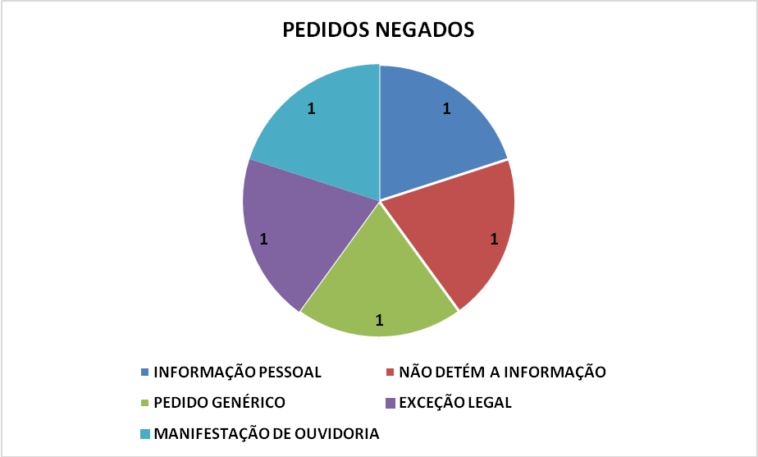

CLASSIFICAÇÃO DE DOCUMENTOS
Trata-se de informações classificadas, reclassificadas ou ainda desclassificadas como ultrassecretas, secretas e reservadas. Não houve classificação de informações durante esse período.

RECURSOS
Durante o mês de novembro de 2016, a CGE recebeu 11 (onze) interposições de recurso.

Características dos Recorrentes
É possível extrair dados que caracterizam os solicitantes a partir do preenchimento do cadastro no sistema e-SIC disponibilizado no endereço eletrônico www.e-sic.al.gov.br. Esses dados são necessários para que seja possível alimentar os relatórios estatísticos da demanda de acesso à informação e disponibilizá-los à população.
- Tipo de Pessoa
Da totalidade de recursos interpostos perante a Controladoria Geral do Estado – CGE 10 (dez) foram realizados por pessoas físicas e 01 (um) por pessoa Jurídica.

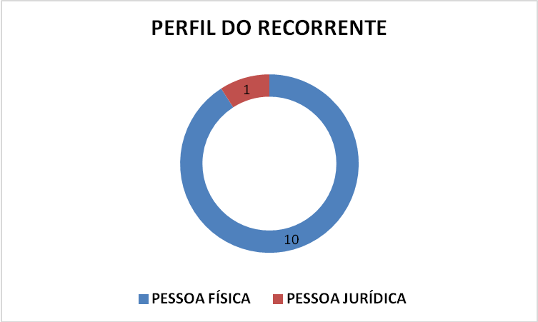

- Gênero dos Recorrentes
Entre os recorrentes, 02 (dois) pertencem ao sexo masculino, 08 (oito) ao sexo feminino.
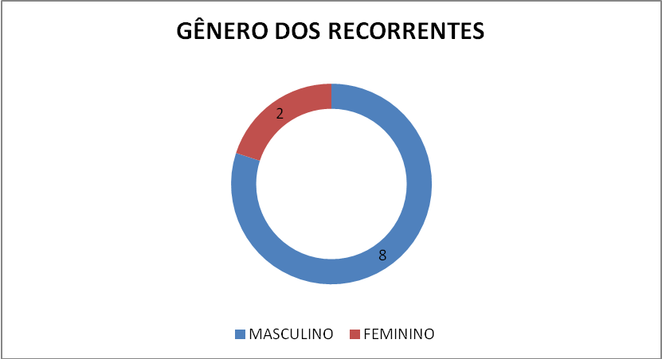

- Região de Origem dos Recorrentes
Do total de recursos interpostos, 01 (um) recorrente não declarou sua origem.
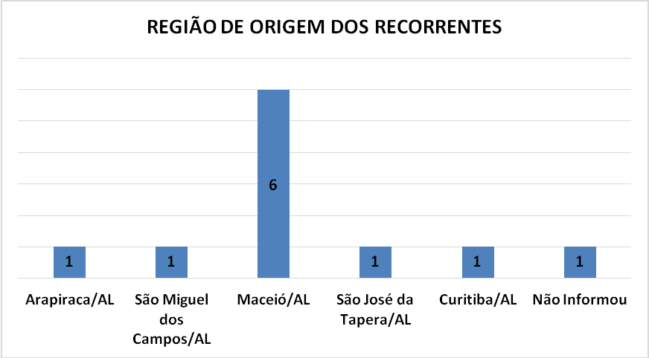
- Faixa Etária dos Recorrentes
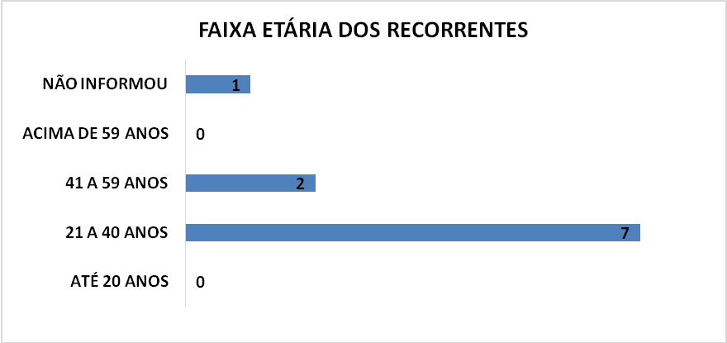

- Grau de Escolaridade dos Recorrentes
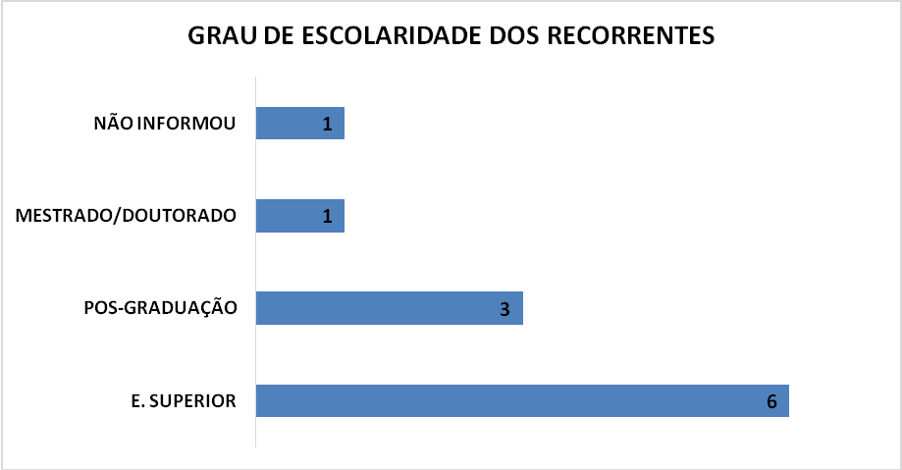

Assuntos mais Recorridos pelo Sistema e-SIC

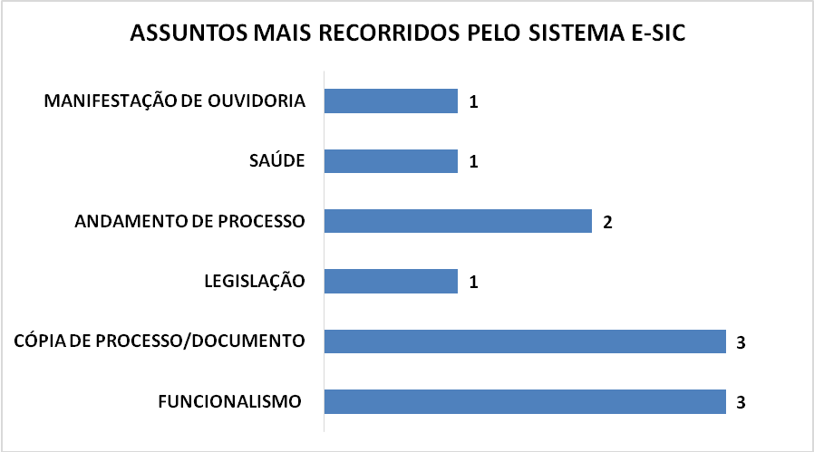

Órgãos e Entidades Recorridas
Dentre as interposições de recurso enviadas pelo sistema e-SIC, os órgãos e entidades recorridas foram: UNCISAL, UNEAL, SEPLAG, SEDUC, SESAU, PM e DETRAN.

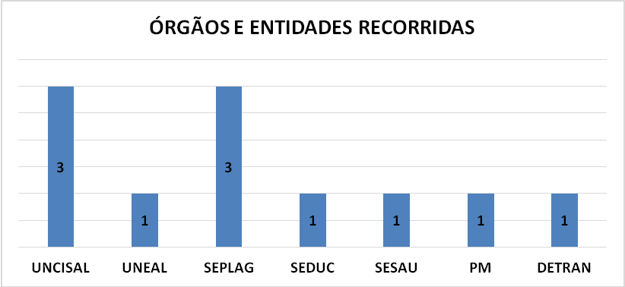

Status dos Recursos
Dentre os recursos recebidos em novembro de 2016, 01 (um) recurso foi provido e 10 (dez) estão em tramitação.
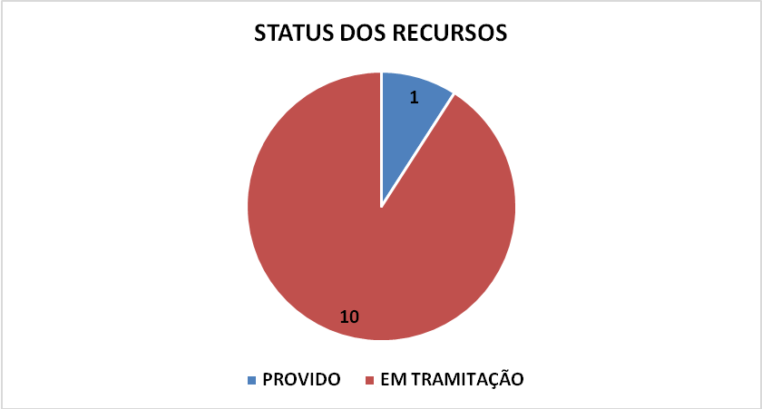

Maceió, Janeiro de 2017.

Serviço de Informação ao Cidadão
Controladoria Geral do Estado de Alagoas

